Waschprogramme Baumwolle Hygiene 60 °C und Pflegeleicht 40 °C mit Option AllergoWash mit bester Wirksamkeit gegen Bakterien
Miele Waschmaschinen erhalten Siegel
„Geprüfte Hygiene“ von der Hochschule Rhein-Waal
Wals, 9. Juni 2020. – Im täglichen Leben treffen Menschen permanent auf die unterschiedlichsten Arten von Keimen. Insbesondere im Zusammenhang mit immer neu aufkommenden Krankheitserregern gewinnen Hygieneaspekte in der Wäschepflege stark an Bedeutung. Vor allem Familien mit Kindern oder ältere Menschen stellen hohe Anforderungen an die Wäschepflege. Für diese erhöhten hygienischen Anforderungen bieten Miele Waschmaschinen mit zwei Programmen eine über das übliche Maß hinausgehende Sicherheit.
Die Hochschule Rhein-Waal bestätigt Miele Waschmaschinen beste Wirksamkeit gegen Bakterien und vergibt daher das Siegel: „Geprüfte Hygiene“ *) für das Programm Baumwolle Hygiene 60 °C und Pflegeleicht 40 °C mit der Option AllergoWash.
Das Siegel „Geprüfte Hygiene“ bezieht sich auf zwei ausgewählte Bakterienstämme, nicht auf Viren. Allerdings können nach Auskunft der Hochschule Rhein-Waal Viren in der Regel bei Temperaturen von 60°C, unter Einsatz eines bleichmittelhaltigen Vollwaschmittels auch in Haushaltswaschmaschinen inaktiviert werden. Diese Voraussetzungen sind beim Programm Hygiene 60 °C in Kombination mit dem Vollwaschmittel UltraWhite bzw. beim automatischen Dosiersystem TwinDos gegeben, bei weißer Wäsche und bei Buntwäsche, denn auch hier wird UltraPhase 2 mit Bleiche zur besseren Fleckenentfernung eingesetzt.
Mit dem Sonderprogramm Maschine reinigen in Kombination mit Miele Wasch- und Pflegemitteln kann die Hygieneleistung sogar noch weiter gesteigert werden.
Die Hochschule Rhein-Waal / Fakultät LifeSciences unter der Leitung von Prof. Dr. Dirk Bockmühl vergibt das Siegel „Geprüfte Hygiene“ für Produkte und Geräte, die eine besondere hygienische Leistung aufweisen oder durch ihre Formulierung bzw. Bauart einen überdurchschnittlichen hygienischen Status gewährleisten. Der Nachweis dieser Leistung erfolgt über experimentelle Prüfungen, die an der Hochschule Rhein-Waal in Anlehnung an einschlägige standardisierte Verfahren und Richtlinien durchgeführt werden.
Prof. Dr. Bockmühl gilt als Spezialist für das Thema Hygiene und Mikrobiologie im Haushalt.
Das Miele Programm „Baumwolle Hygiene“ erhöht die Keimreduktion durch Temperaturhaltezeiten von bis zu 60 Minuten.
Das Programm „Baumwolle Hygiene“ zeichnet sich durch eine hohe Waschtemperatur, kombiniert mit einer Temperaturhaltezeit von bis zu 60 Minuten je nach Beladungsmenge aus. Diese beiden Faktoren erhöhen die Keimreduktion und geben so dem Kunden größtmögliche Sicherheit.
Das Programm Baumwolle Hygiene ist aufgrund der hohen Waschtemperatur für unempfindliche Textilien geeignet.
Miele bietet mit der Option „AllergoWash“ eine keim- und allergenreduzierende Wäschebehandlung.
Die Option AllergoWash kann zu verschiedenen Programmen und Temperaturen hinzugewählt werden und ist daher auch für empfindlichere Textilien geeignet. Durch einen intelligenten Energieeinsatz, dem erhöhten Wasserstand beim Waschen und Spülen sowie einer zusätzlichen Bedampfung nach Ende der Hauptwäsche, werden Keime und Bakterien selbst bei 40 °C sicher beseitigt.
Zusätzlich zu den oben genannten Funktionen bietet Miele noch weitere Vorteile bei der Geräte- und Waschhygiene.
Das Sonderprogramm „Maschine reinigen“, in Kombination mit dem Miele Maschinenreiniger IntenseClean, ist eine zuverlässige Alternative zur Entfernung von Anlagerungen in der Maschine.
Voraussetzung für eine hohe Textilhygiene ist eine saubere Waschmaschine. So kann es sinnvoll sein, das Gerät einer zusätzlichen „Hygienebehandlung“ zu unterziehen, wenn z.B. Textilien mit erhöhter Keimbelastung gewaschen oder das Gerät in einem Gemeinschaftswaschraum durch Dritte benutzt wurde.

Miele Waschmittel UltraPhase und UltraWhite
Der Inhaltsstoff „Bleiche“ wie er in der Miele UltraPhase 2 sowie im UltraWhite eingesetzt wird, steigert die Hygiene- und Reinigungsleistung im Waschprozess. Bleiche hat eine desinfizierende Wirkung und kann somit Keime abtöten. Normalerweise erreicht Bleiche erst ab Temperaturen um die 60 °C seine optimale Wirkung. In Kombination mit dem Bleichaktivator TAED wird das Bleichmittel jedoch auch schon bei niedrigen Temperaturen aktiviert. Mit dieser Kombination wird bereits bei niedrigen Temperaturen (30 bzw. 40 °C) eine desinfizierende Wirkung erzielt und Keime deutlich reduziert (Betz, Cerny 2001).

Auch die Bundeszentrale für gesundheitliche Aufklärung (BZgA) gibt auf Ihrer Homepage die folgenden Tipps für eine keimfreie Wäsche:
- Spüllappen und Putztücher sowie Handtücher, Waschlappen, Bettwäsche und Unterwäsche sollten Sie bei mindestens 60°C mit einem bleichmittelhaltigen Vollwaschmittel waschen.
- Für die normale Oberbekleidung reichen in der Regel Waschtemperaturen von 40°C.
- Zusätzliche Hygienespüler sind nicht notwendig.
- Damit sich in der Waschmaschine kein Biofilm mit angesiedelten Mikroorganismen bildet, sollte die Maschine etwa einmal pro Woche bei mindestens 60°C laufen.
Quelle: https://www.infektionsschutz.de/hygienetipps/haushaltshygiene.html

(Anmerkung: Viren können nur bei Temperaturen von 60°C, unter Einsatz eines bleichmittelhaltigen Vollwaschmittels auch in Haushaltswaschmaschinen inaktiviert werden.)
*) Geprüft durch die Hochschule Rhein Waal; entfernt jeweils 99,99% von Escherichia coli und Staphylococcus aureus im Programm „Baumwolle Hygiene 60°C“ oder im Programm „Pflegeleicht 40°C“ mit der Option “AllergoWash“.

Quellen:
Betz, Cerny: Antimicrobial effect of bleaching agent (Tenside Surf. Det. 38 (2001) 4)
Betz: Dissertation Antimikrobielle Wirksamkeit von Bleichmitteln und Bleichmittelsystemen (2001).

Medienkontakt:
Petra Ummenberger
petra.ummenberger@miele.com
Tel.: 050 800 81551
Über das Unternehmen:
Miele ist der weltweit führende Anbieter von Premium-Hausgeräten für die Bereiche Kochen, Backen, Dampfgaren, Kühlen/Gefrieren, Kaffeezubereitung, Geschirrspülen, Wäsche- und Bodenpflege. Hinzu kommen Geschirrspüler, Waschmaschinen und Trockner für den gewerblichen Einsatz sowie Reinigungs-, Desinfektions- und Sterilisationsgeräte für medizinische Einrichtungen und Labors (Geschäftsbereich Professional). Das 1899 gegründete Unternehmen unterhält acht Produktionsstandorte in Deutschland sowie je ein Werk in Österreich, Tschechien, China und Rumänien. Hinzu kommen zwei Werke der italienischen Medizintechnik-Tochter Steelco Group. Der Umsatz betrug im Geschäftsjahr 2018/19 rund 4,16 Milliarden Euro (Auslandsanteil rund 71 Prozent). In fast 100 Ländern/Regionen ist Miele mit eigenen Vertriebsgesellschaften oder über Importeure vertreten.
Weltweit beschäftigt der in vierter Generation familiengeführte Konzern etwa 20.200 Mitarbeiterinnen und Mitarbeiter, 11.050 davon in Deutschland. Hauptsitz ist Gütersloh in Westfalen. Die österreichische Vertriebs- und Servicegesellschaft wurde 1955 in Salzburg gegründet, erreichte 2019 einen Umsatz von € 218,3 Mio. und konnte die Marktführerschaft bei großen Hausgeräten weiter ausbauen. Das Werk in Bürmoos erzielte im Rumpfgeschäftsjahr 2019 (Juli bis Dezember) einen Umsatz von 14,8 Mio. Euro.
Miele Zentrale
Mielestraße 10, 5071 Wals
www.miele.at

Zu diesem Text gibt es drei Fotos:
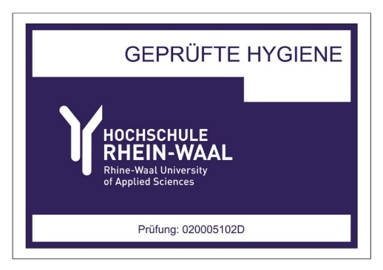
Foto 1: Miele Waschmaschinen erhalten das Siegel „Geprüfte Hygiene“* durch die Hochschule Rhein-Waal.
(Foto: Miele)

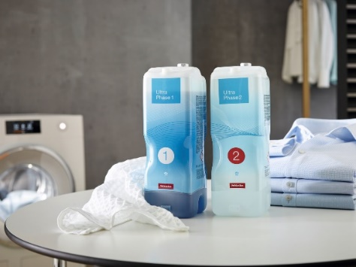
Foto 2: Miele Waschmittel UltraPhase und UltraWhite. Der Inhaltsstoff „Bleiche“ wie er in der Miele UltraPhase 2 sowie im UltraWhite eingesetzt wird, steigert die Hygiene- und Reinigungsleistung im Waschprozess. (Foto: Miele)

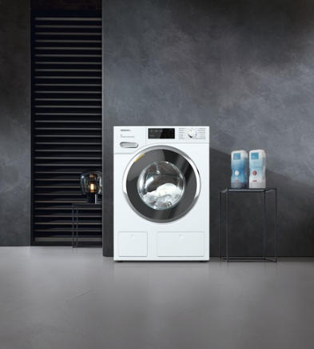
Foto 3: Die Hochschule Rhein-Waal bestätigt Miele Waschmaschinen beste Wirksamkeit gegen Bakterien und vergibt daher das Siegel: „Geprüfte Hygiene“ *) für das Programm Baumwolle Hygiene 60 °C und Pflegeleicht
40 °C mit der Option AllergoWash. (Foto: Miele)

